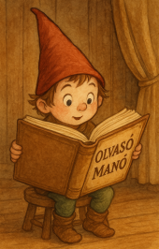
Kling, Marx-Uwe: A nap, amikor nagypapa tönkretette a vízforralót

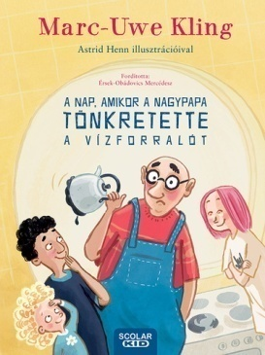
- Nagypapa mi miatt tette tönkre a vízforralót? Miért gondolta, hogy az jól fog működni?

- Nagypapán kívül valaki más is tönkretett már egy vízforralót. Ki volt az, és hogy csinálta? Csak egy ilyen személy volt? Írd le anya és apa esetét.

- Nagymama szerint nagypapa egyszer már tönkretett egy vízforralót. Ez az eset hogy történt?

Neved, e-mail címed:
Iskolád, osztályod:
Lakcímed:
Dátum:…………………………………………………………………………………….

